一部手机搞定就诊全流程！
为更好地满足广大群众服务需求，提高管理质量效能和优质医疗服务水平，我院智慧医院服务平台正式上线，患者只需通过扫描医院的微信公众号二维码，绑定已有的实体卡或办理电子健康卡，就可以在手机上实现预约挂号、门诊缴费、智能导医、押金补缴，查看检查报告、费用清单等功能，有效解决了病人就诊中“三长一短”等问题。
电子健康卡，简单说来，就是居民健康卡的线上创新应用，借助二维码技术，在移动APP、医院自助设备、人工窗口等渠道均可完成就诊支付。国家卫生健康委员会主导下的电子健康卡项目，执行全国统一标准，能够有效打破壁垒，实现看病“一码通”。
那么，电子健康卡和电子就诊卡究竟要如何办理和使用呢？
操作使用说明
一：办卡/绑卡
第一步：微信扫描二维码，关注医院微信公众号；
第二步：点击“办卡/绑卡”；
第三步：办卡：输入就诊人信息或拍身份证正面上传，点击办卡。已有实体卡的进行绑卡：输入就诊卡号，点击“提交”。
​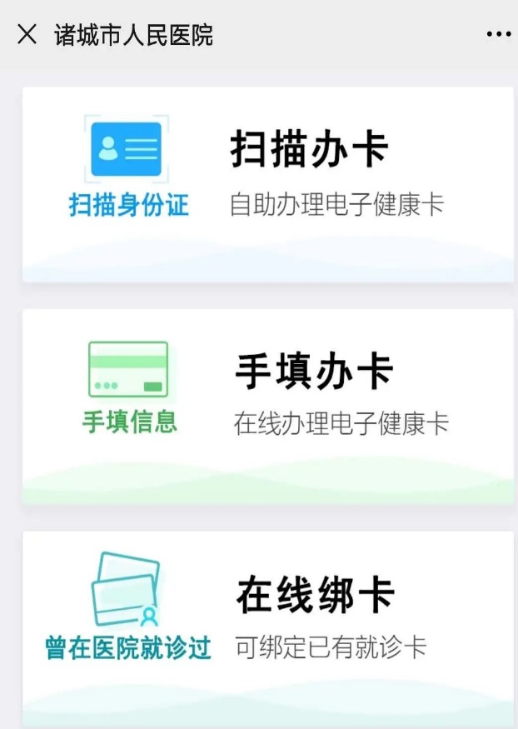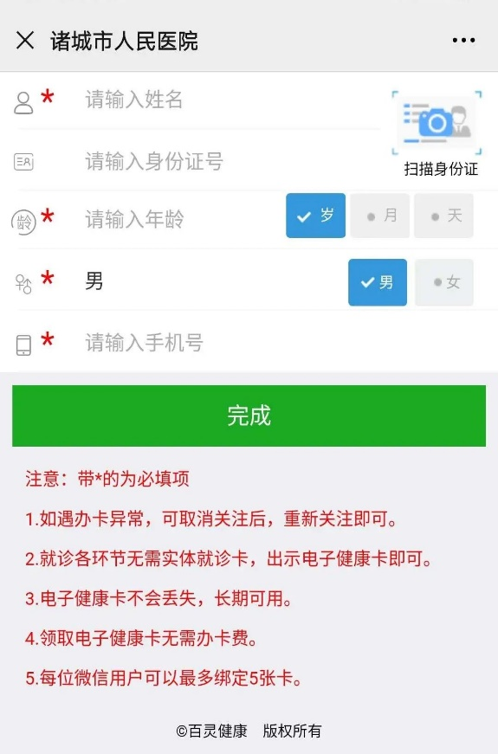
二：预约挂号
第一步：进入医院微信公众号；点击底部菜单中的“医疗服务”的“预约挂号”功能；
第二步：选择就诊科室，点击“挂号医生”选择就诊时间，点击确定；
第三步：校验姓名后，点击底部“支付”即可。
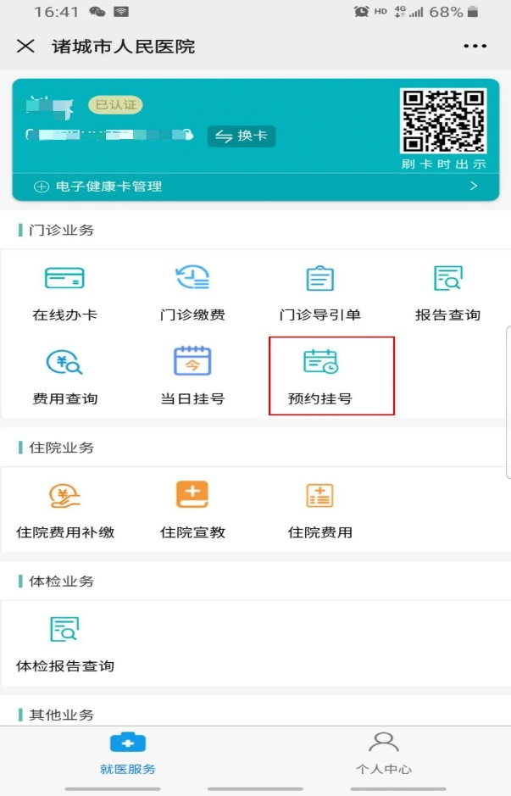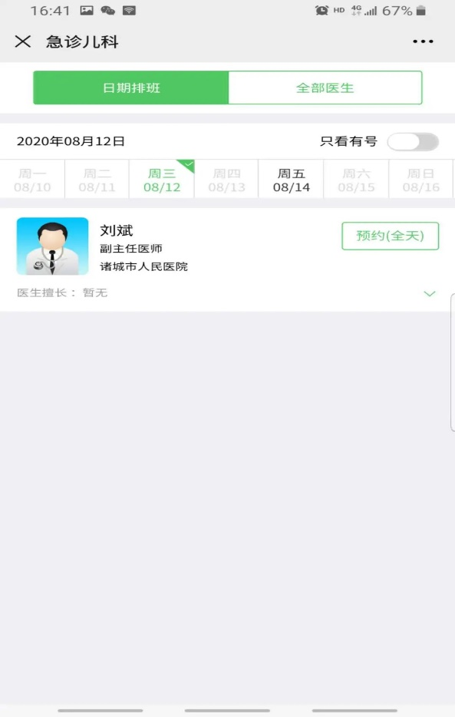
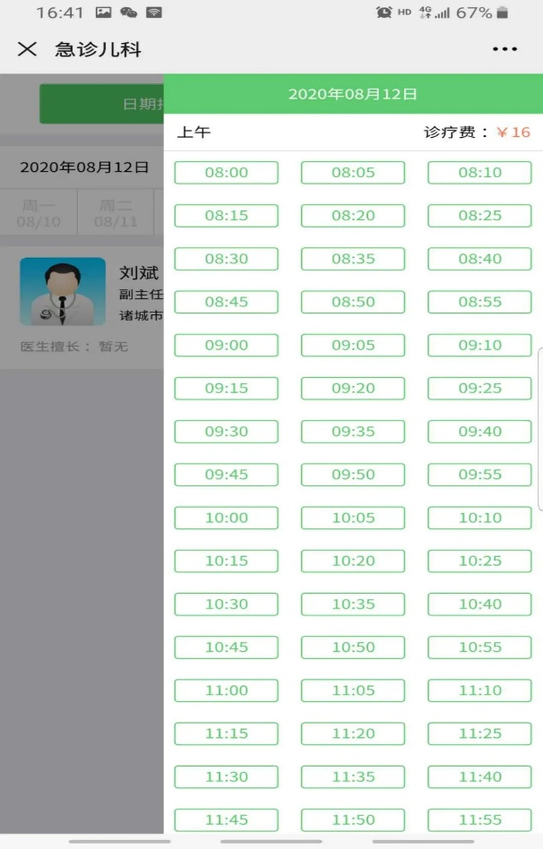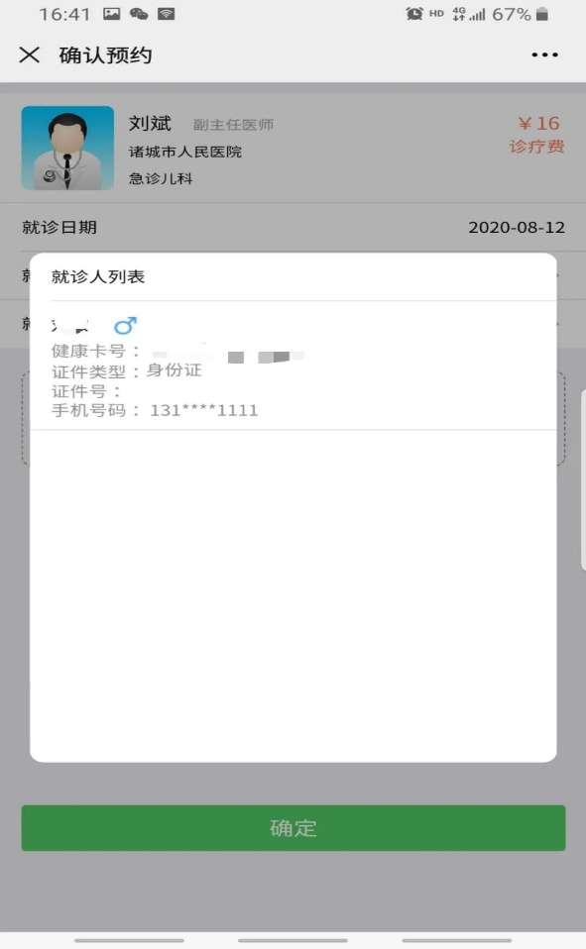
三：门诊缴费流程
第一步：进入医院微信公众号；
第二步：医生开医嘱后，点击底部菜单中的“医疗服务”，选择“门诊缴费”；
第三步：点击底部“支付”即可。
温馨提醒：缴费完成后点击“门诊导引单”，根据提示信息到相关科室就诊。
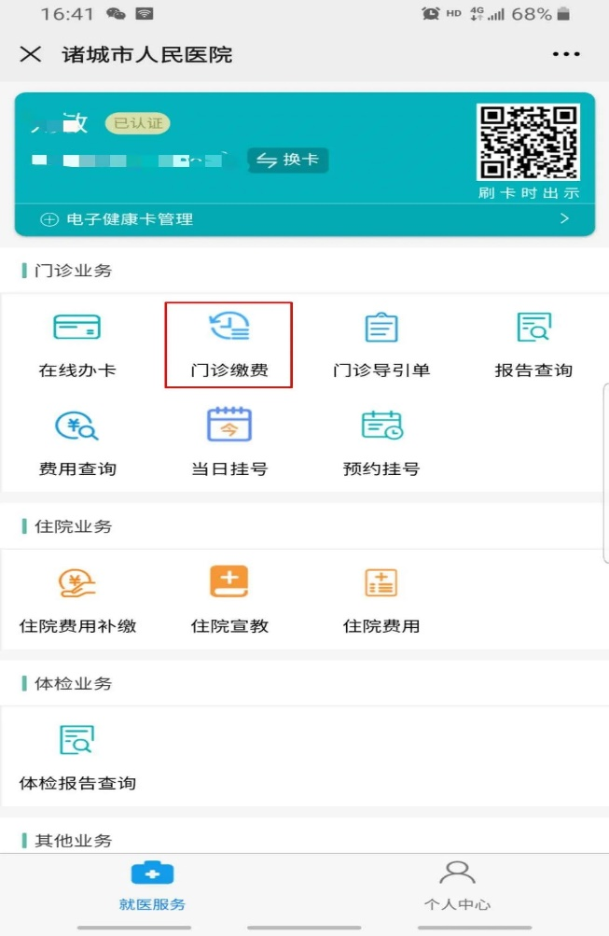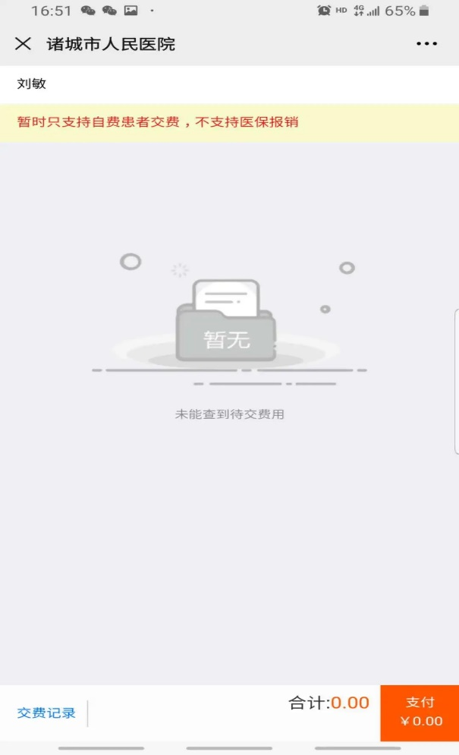
4、智能门诊导引单
第一步：进入医院微信公众号；
第二步：医生开医嘱后，点击“医疗服务”；
第三步：选择就诊卡；
第四步：点击门诊导引单，根据导引单内容，到相关科室就诊。
温馨提醒：门诊导引单中包含：医生医嘱信息、注意事项、费用信息、科室位置、报告审核提醒等，还可以直接微信缴费、查看报告。
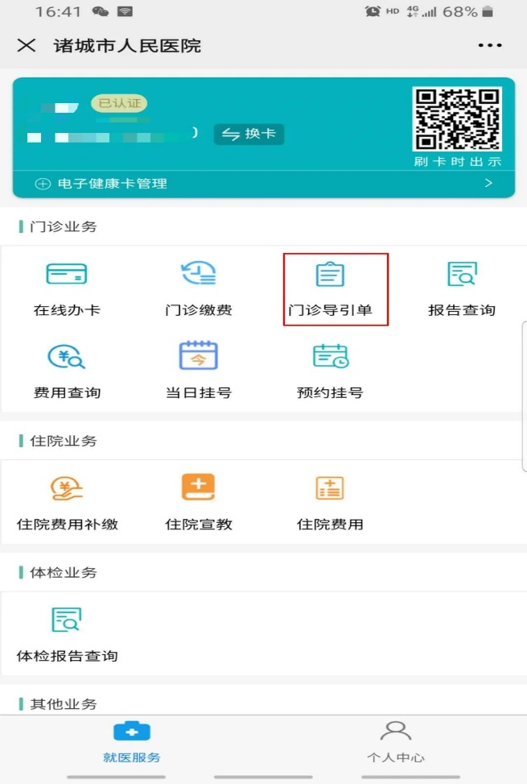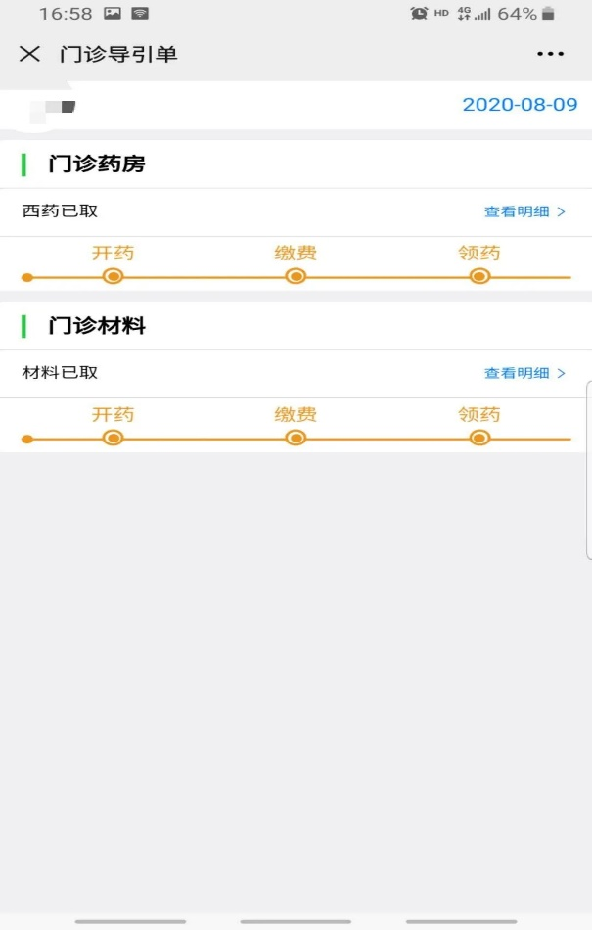
5、取报告流程
第一步：进入医院微信公众号；
第二步：点击底部菜单中的“医疗服务”选择“报告查询"。
温馨提醒：如报告还未审核打印，报告审核发出时，会及时给您推送微信消息，还可以根据“门诊导引单”查看所有检验检查报告审核发出情况，您可自由支配时间，免除等待烦恼！
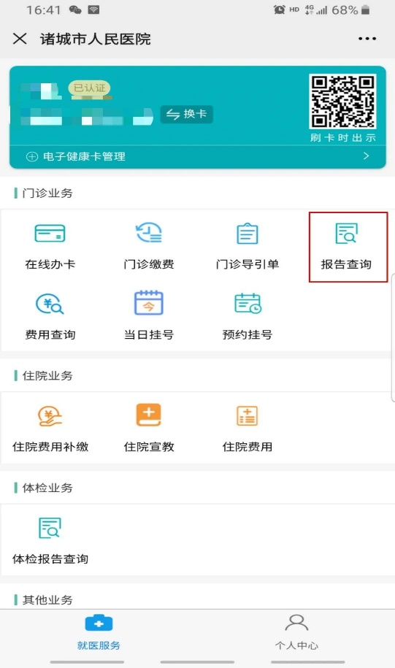
6、查看体检报告流程
第一步：进入医院微信公众号；
第二步：点击底部菜单中的“医疗服务”选择“体检报告查询”
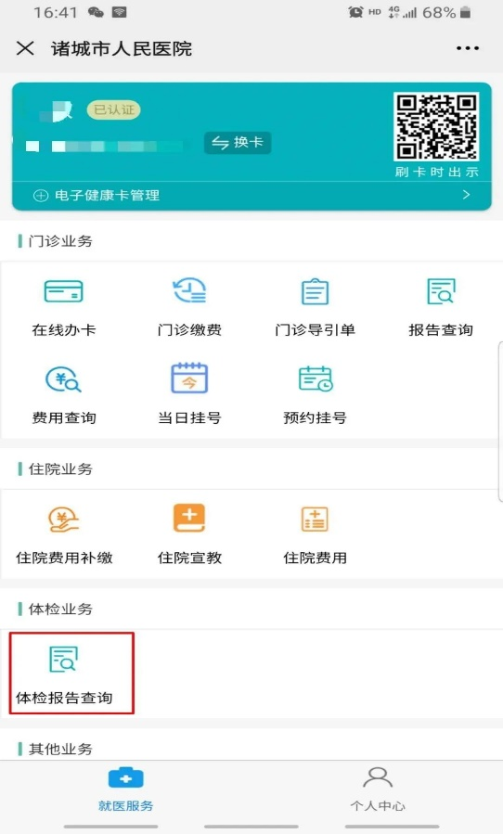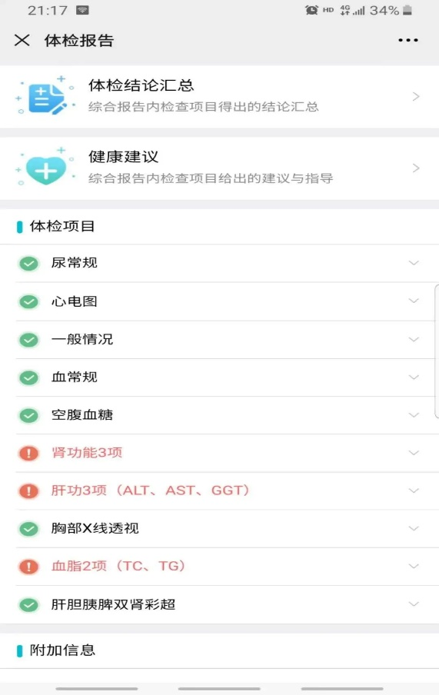
7、缴住院押金流程
第一步：进入医院微信公众号；
第二步：点击底部菜单“医疗服务”点击“住院押金补缴”；
第三步：输入所需缴纳金额，点击支付；
温馨提醒：住院患者，每天可以收到住院日清单，还可以实时查询报告信息及费用明细！
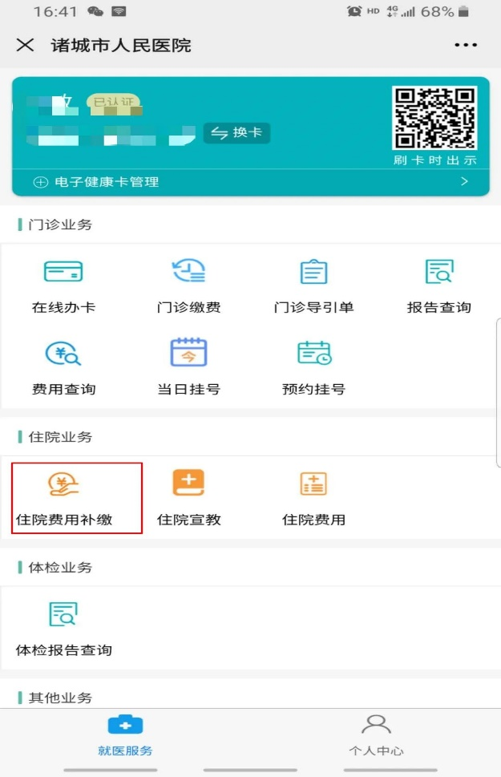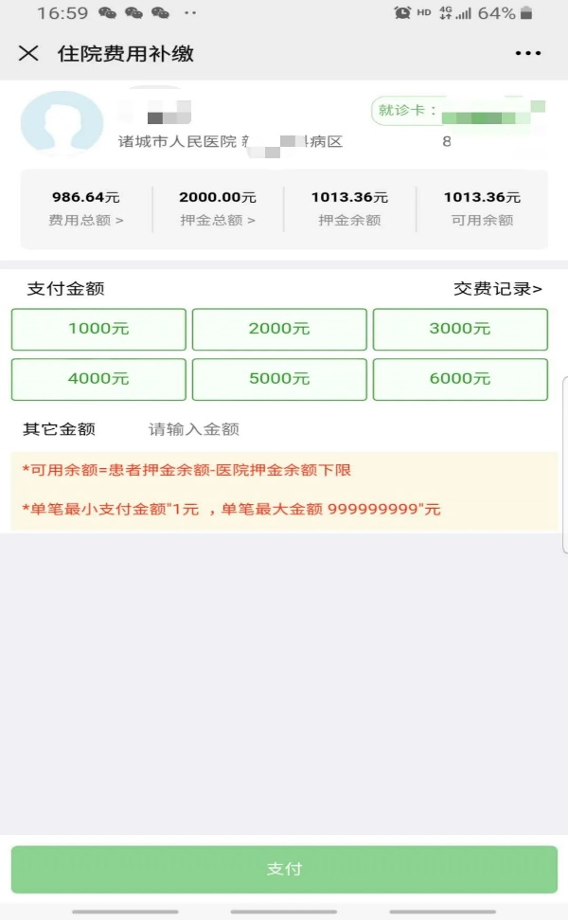
每位就诊者的手机可绑卡5张，点击底部的医疗服务，在电子健康卡管理处可随时换卡，真正实现一机在手，就诊无忧！

更多便民惠民服务，尽在医院微信公众号
长按二维码关注我们，感谢您对医院工作的支持

